Procedura redundantne pohrane podataka (backup)

Na temelju odluke Direktora Sektora IKT Mlinar d.o.o. (u nastavku Društvo), dana 05.02.2018. godine, donosi se sljedeći dokument:

PROCEDURA
REDUNDANTNE POHRANE PODATAKA (BACKUP)

- Naziv procedure: Procedura redundantne pohrane podataka (backup)
- Datum usvajanja: 05.02.2018.
- Pregled odgovornosti (RACI):

 | Predsjednik Uprave | Direktor Sektora IKT | Administrator informacijskog sustava | Zaposlenici Društva
Iniciranje izrade |  | A,C,R | R
Izrada |  | C | R
Revizija |  | A,R | I
Odobravanje | A | C |  | I
R – Provedba/Izvršenje zadatka (Responsible); C –Savjetodavna funkcija (Consulted);
A – Donošenje odluke/Snošenje odgovornosti (Accountable); I – Obavještavanje o aktivnosti (Informed);

- Evidencija promjena:
Datum revizije | Oznaka verzije | Kratki opis izmjena i dopuna procedure
5.2.2018. | V1.0 | Inicijalni dokument
5.2.2019. | V1.1 | Revizija dokumenta bez promjene
5.2.2020. | V1.2 | Revizija dokumenta bez promjene
5.2.2021. | V1.3 | Revizija dokumenta bez promjene
5.2.2022. | V1.4 | Revizija dokumenta bez promjene
5.2.2023. | V1.5 | Revizija dokumenta bez promjene
5.2.2024. | V1.6 | Revizija dokumenta bez promjene
5.2.2'26 | V1.7 | Usklađenje sa ZKS-om

Sadržaj

I Namjena 3
II Statutarne i pravne osnove 3
III Uključeni organizacijski dijelovi – opseg procedure 3
IV Ovlaštenja i odgovornosti 3
V Opis procedure 3
VI Prijelazne i završne odredbe 7

Namjena
Namjena ove procedure je definirati redundantnu pohranu podataka u sklopu mjera sigurnosti i neometanog funkcioniranja informacijskog sustava utvrđivanjem kronološkog slijeda obavljanja ovih poslova, a s osnovnim ciljevima:
  - razgraničenja rada u dužem trajanju (zadaća), ovlasti i odgovornosti djelatnika Društva
  - racionalizacije organizacije složenog rada
  - razvoja vrijednosti preciznosti i učinkovitosti kod djelatnika Društva.
Redundantna pohrana podataka provodi se kao mjera osiguranja kontinuiteta poslovanja i dostupnosti kritičnih poslovnih procesa Društva, u skladu s rezultatima BIA analize i zahtjevima Zakona o kibernetičkoj sigurnosti.

Statutarne i pravne osnove
  - Politika sigurnosti informacijskog sustava Mlinar d.o.o.

Uključeni organizacijski dijelovi – opseg procedure
  - Sektor IKT
  - Voditelj sigurnosti informacijskog sustava

Ovlaštenja i odgovornosti
Uprava Društva
  - Ima nadzornu ulogu nad mjerama redundantne pohrane podataka;
  - Izvještava se o značajnim rizicima, odstupanjima ili nemogućnosti ispunjavanja definiranih ciljeva sukladno Politici sigurnosti informacijskog sustava.
Administrator informacijskog sustava
  - Nadležan je i odgovoran za neposredno izvršavanje i kontrolu izvršenja navedenih procedura;
  - Svaku uočenu nepravilnost u postupku arhiviranja ispravlja i o njoj izvješćuje direktora Službe informatike;
  - Prati razvoj tehnologija i predlaže neposrednom rukovoditelju mjere za unapređenje i poboljšanje procedura za arhiviranje podataka.
Direktor Službe informatike
  - Nadležan je i odgovoran za strategiju i planiranje procedura arhiviranja podataka;
  - Odgovoran je za kontrolu izvršenja navedenih procedura, a u slučaju spriječenosti Administratora i za njihovo operativno provođenje.
Voditelj sigurnosti informacijskog sustava
  - Nadležan je i odgovoran za verifikaciju integriteta pričuvne pohrane.

Opis procedure
Redundantna pohrana podataka provodi se sukladno definiranim tehničkim i organizacijskim mjerama zaštite informacijskog sustava Društva.
Vrijednosti RPO definirane su u skladu s poslovnim zahtjevima i tolerancijama prekida rada utvrđenima kroz BIA analizu.
Odabrani podaci, nužni za neometano odvijanje svakodnevnog poslovanja, se kopiraju i spremaju na fizički neovisne medije kako bi se mogli koristiti u slučaju gubitka originala. Kopije se kasnije po potrebi mogu kronološki pretraživati i koristiti kao nadomjestak originala.
Predmeti i metode backupa su određene temeljem važeće Odluke o popisu podataka korištenih u poslovnim procesima, te važeće Odluke o klasifikaciji informacija i kategorizaciji informacijskih sustava.
1. Metode backup-a
Podsustav replikacije podataka (DFS)
DFS je podsustav koji omogućuje kopiranje podataka s jedne lokacije na jednu ili više drugih u realnom vremenu, asinkrono. Sve spremljene promjene u podacima podsustav evidentira i pohranjuje na odabrane servere, na kojima se nakon sinkronizacije nalaze identične kopije podataka. U slučaju otkazivanja jednog servera, rad s podacima se može preusmjeriti na drugi.
Podsustav replikacije Microsoft Active Directory/DNS (AD)
Samoreplikacija AD-a se vrši na isti način kao i DFS, s tim da su obuhvaćeni podaci o korisničkim pravima, lozinke, pristup mrežnim resursima te sistemske datoteke i postavke. Ti podaci su vitalni za funkcioniranje infrastrukture informatičkog sustava.
Podsustav replikacije baze podataka MS SQL
Produkcijske baze podataka se repliciraju putem SQL Mirroring sustava. Sve izmjene na bazama podataka na primarnom poslužitelju se u realnom vremenu sinkrono izvršavaju i na pričuvnom poslužitelju.
Backup produkcijskih poslužitelja na virtualizacijski hipervizor u pričuvnom računalnom centru
Produkcijski poslužitelji egzistiraju u obliku virtualnih strojeva smještenih na virtualizacijske hipevizore. Putem aplikacije Acronis se vrši kopiranje sistemskih diskova poslužitelja na virtualizacijski hipervizor. Kopije strojeva su stavljene izvan funkcije dok se ne pokaže potreba za njihovim aktiviranjem kod pada primarnih poslužitelja (Cold Stand-By).
Arhiviranje podataka
Preostali podaci potrebni za rad Društva se pohranjuju uz pomoć aplikacije Cobian i čuvaju po unaprijed određenim shemama. Takvi podaci služe za obnovu rada nakon incidenata, ali i za potrebe povijesne rekonstrukcije informacija.
Udaljena pohrana podataka za potrebe oporavka (DR)
Podaci za potrebe oporavka se po unaprijed određenim shemama pohranjuju putem aplikacije Cobian i čuvaju na poslužiteljima u pričuvnom računalnom centru. Takvi podaci se pridružuju poslužiteljima u Cold Stand-By načinu rada kako bi se mogao nastaviti rad korištenjem pričuvnog računalnog centra.
2. Sheme Backup-a
Izrada pričuvnih kopija podataka se vrši prema sljedećim shemama:
Slika 1: Backup produkcijskih poslužitelja putem Veem backup sustava
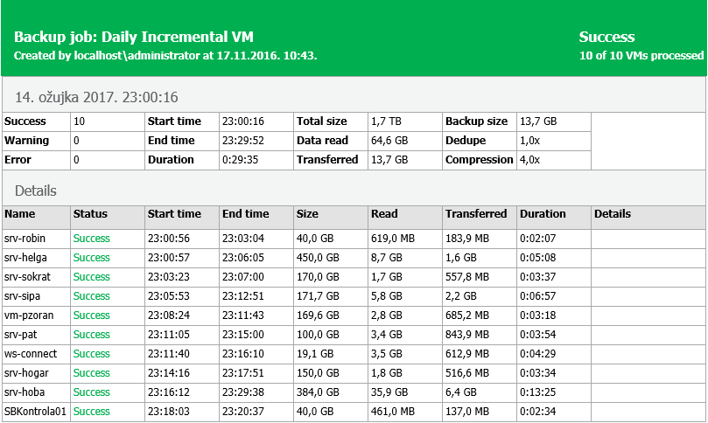
Slika 2: Backup Core produkcijskih poslužitelja putem Veem backup sustava 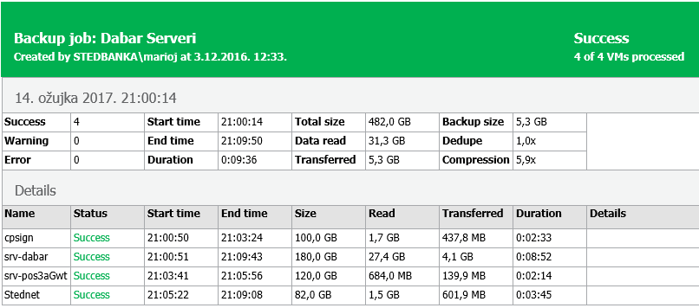
Slika 3: Backup Exchange-a putem Veem backup sustava
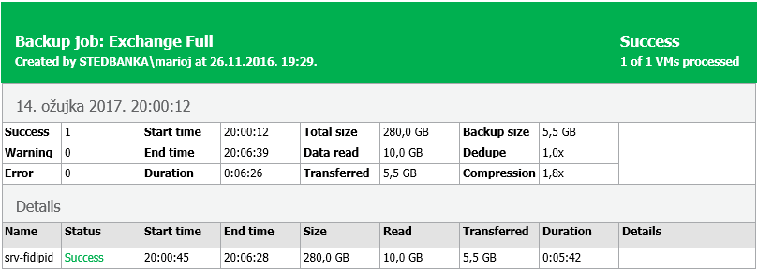
Slika 4: Backup file-system servera putem Veem backup sustava
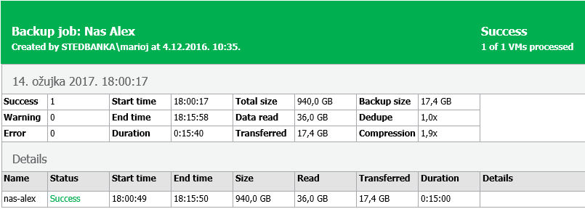
Slika 5: Backup document management servera putem Veem backup sustava
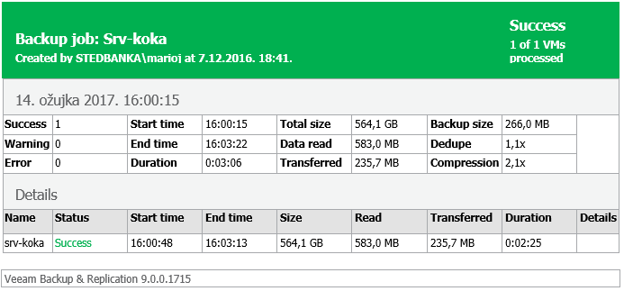

Tablica 2. Arhiviranje podataka
Naziv | Izvor | Destinacija | RPO | Raspored | Učestalost | Tip backupa | Retencija
Dokumenti | \\NAS-ALEX\Dokumenti | \\NAS-ALEX\Backups\Dokumenti (Synology LUN-3) | 24h | 18:00h | Dnevno | Inkrementalni, svaki 360-ti puni | 5 godina
DOS Programi | \\NAS-ALEX\DOS Programi | \\NAS-ALEX\Backups\DOS Programi (Synology LUN-3) | 24h | 22:00h | Dnevno | Inkrementalni, svaki 360-ti puni | 5 godina
Win Programi | \\NAS-ALEX\WIN Programi | \\NAS-ALEX\Backups\WIN Programi (Synology LUN-3) | 24h | 16:00h | Dnevno | Inkrementalni, svaki 360-ti puni | 5 godina
SQL Backups | SRV-HOGAR SQL SERVER | \\SRV-HOGAR\SQL Backups (Synology LUN-2) | 24h | 23:00h | Dnevno | Inkrementalni, svaki 7-mi puni | 5 godina
Logs | Prema važećem Pravilniku o upravljanju operativnim i sistemskim zapisima | \\NAS-ALEX\Backups\Logs (Synology LUN-3) | 24h | 00:00h | Dnevno | Inkrementalni, svaki 30-ti puni | 30 dana
Tablica 3. Replikacija
Naziv | Izvor | Destinacija | RPO | Tip replikacije
Dokumenti | \\NAS-ALEX\Dokumenti | \\SRV-HERCULES\repl_Dokumenti (Synology LUN-1) | 24h | DFS
DOS Programi | \\NAS-ALEX\DOS Programi | \\SRV-HERCULES\repl_DOS Programi (Synology LUN-1) | 24h | DFS
Win Programi | \\NAS-ALEX\WIN Programi | \\SRV-HERCULES\repl_WIN Programi (Synology LUN-1) | 24h | DFS
Core | SRV-CORE | SRV-CORE2 | 24h | DRBD
Active Directory | SRV-ROBIN | SRV-BATMAN | 24h | AD
SQL | SRV-HOGAR | SRV-HELGA | 24h | SQL Mirror
Tablica 4. Udaljena pohrana podataka za potrebe oporavka (DR)
Naziv | Izvor | Destinacija | RPO | Raspored | Učestalost | Tip backupa | Retencija
Dokumenti | \\SRV-HERCULES\repl_Dokumenti | \\NAS-STREBER\Backups\Dokumenti | 24h | 07:00h | Dnevno | Inkrementalni, svaki 29-ti puni | 29 dana
DOS Programi | \\SRV-HERCULES\repl_DOS Programi | \\NAS-STREBER\Backups\DOS Programi | 24h | 10:00h | Dnevno | Inkrementalni, svaki 30-ti puni | 30 dana
Win Programi | \\SRV-HERCULES\repl_WIN Programi | \\NAS-STREBER\Backups\WIN Programi | 24h | 13:00h | Dnevno | Inkrementalni, svaki 28-ti puni | 28 dana
SQL Backups | \\SRV-HOGAR\SQL Backups (Synology LUN-2) | \\NAS-STREBER\Backups\SQL Backups | 24h | 15:00h | Dnevno | Kopiranje dnevnog SQL backupa | 7 dana
Logs | \\NAS-ALEX\Backups\Logs (Synology LUN-3) | \\NAS-STREBER\Backups\Logs | 24h | 17:00h | Dnevno | Kopiranje dnevnog Log Backupa | 30 dana

3. Provjera uspješnosti procesa
Provjera uspješnosti u sustavu replikacije se vrši pregledom Event Log-ova na serverima koji sadrže replicirane podatke. Provjera uspješnosti ostalih izvršenih BACKUP procedura se vrši pregledom obavijesti aplikacija Veem koje stižu putem e-maila Odgovornoj osobi.
4. Povrat podataka iz pričuvne pohrane
Način povrata podataka ovisi o metodi kojom je pohrana napravljena.
Podsustav replikacije podataka (DFS)
Povrat podataka iz DFS replikacije se vrši kopiranjem podataka s pričuvnog poslužitelja na novu lokaciju.
Podsustav replikacije Microsoft Active Directory/DNS (AD)
Povrat podataka iz AD replikacije se vrši pristupom na pričuvni poslužitelj.
Podsustav replikacije baze podataka MS SQL
Povrat podataka iz MS SQL replikacije se vrši pristupom na pričuvni poslužitelj.
Backup produkcijskih poslužitelja na virtualizacijski hipervizor u pričuvnom računalnom centru
Povrat virtualnih poslužitelja se vrši putem aplikacije Veem, na način da se izvrši njihovo kopiranje na novi hipervizor.
Arhiviranje podataka
Povrat podataka se vrši kopiranjem željenih podataka iz spremišta na novu lokaciju.
Udaljena pohrana podataka za potrebe oporavka (DR)
Povrat podataka se vrši kopiranjem željenih podataka iz spremišta na novu lokaciju.
5. Verifikacija integriteta pričuvne pohrane
Verifikacija integriteta pričuvne pohrane radi testiranja mogućnosti povrata podataka se vrši jednom godišnje. Način testiranja ovisi o korištenoj metodi izrade pohrane.
Voditelj sigurnosti informacijskog sustava obavlja verifikaciju integriteta.
Potom izrađuje zapisnik o provedenom testiranju koji mora sadržavati rezultate testiranja i eventualne uočene pogreške i probleme. Zapisnik daje na uvid Direktoru službe koji zadržava pravo zahtijevanja ponovljenog testiranja. Zapisnik se sprema u centralni registar dokumenata informacijskog sustava (aplikacija ChangeGear).
U slučaju uočenih problema Direktor službe odlučuje o korektivnim mjerama koje je potrebno poduzeti.
Podsustav replikacije podataka (DFS)
Slučajnim odabirom se određuje set testnih podataka. Operacijom čitanja testnih podataka uz pomoć odgovarajućih alata se utvrđuje njihov integritet.
Podsustav replikacije Microsoft Active Directory/DNS (AD)
Ne vrše se posebna testiranja integriteta podataka, nego isključivo test povezivosti s pričuvnim poslužiteljem.
Podsustav replikacije baze podataka MS SQL
Slučajnim odabirom se određuje set testnih podataka. Operacijom čitanja testnih podataka uz pomoć odgovarajućih alata se utvrđuje njihov integritet.
Backup produkcijskih poslužitelja na virtualizacijski hipervizor u pričuvnom računalnom centru
Testiranje integriteta pričuvnih virtualnih poslužitelja se vrši njihovom aktivacijom u sklopu testiranja procedure Aktiviranje pričuvnog računalnog centra.
Arhiviranje podataka
Slučajnim odabirom se određuje set testnih podataka. Operacijom čitanja testnih podataka uz pomoć odgovarajućih alata se utvrđuje njihov integritet.
Udaljena pohrana podataka za potrebe oporavka (DR)
Slučajnim odabirom se određuje set testnih podataka. Operacijom čitanja testnih podataka uz pomoć odgovarajućih alata se utvrđuje njihov integritet.
Testiranje može uključivati i provjeru mogućnosti pravovremenog oporavka podataka u kontekstu poslovnih potreba.

Prijelazne i završne odredbe
Ova Procedura stupa na snagu i primjenjuje se danom donošenja.

Direktor službe IKT

